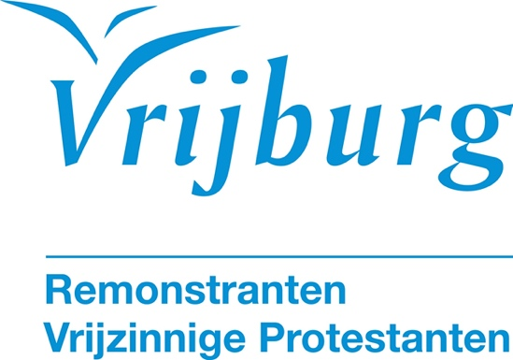

Dienst zondag 22 februari 2026
Eerste van de 40-dagentijd, avondmaal

Goed nieuws is… verrassend goed
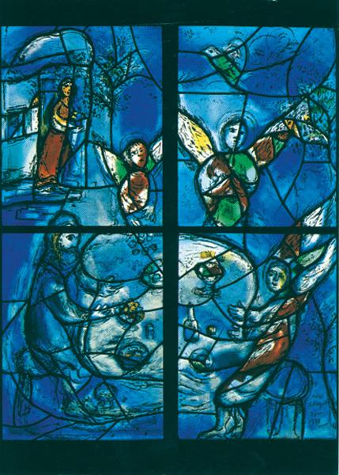
Marc Chagall, Gedeelte kerkraam St. Stephans Kirche Mainz (1978)

Voorganger: ds. Rosaliene Israël
Organist: Jan Pieter Lanooy
Lector: Carolien Moree
Cantorij o.l.v. Kaiyi Min

De kerkdienst wordt opgenomen en uitgezonden via www.vrijburg.nl en
via www.kerkdienstgemist.nl
Opening van de dienst

Orgelspel: Improvisatie

Luiden van de klokken, welkom en korte mededelingen

Aansteken van de kaars en Stilte

De gemeente gaat staan

Lichtlied: Als de beelden zijn gebroken 1: cantorij; 2, 3 en 5: allen

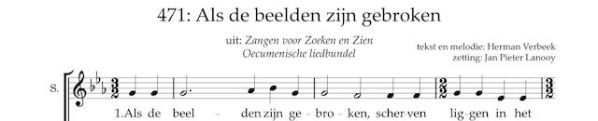

1 Als de beelden zijn gebroken,  scherven liggen in het zand:  kniel daar, vul uw veertig handen,  richt het licht op hand bij hand,  richt het licht op hand bij hand,  3 Richt het raam op in de leegte,  buig in eerbied voor het licht,  wonder van het leven schouwen,  liefde heeft uw hand gericht,  liefde heeft uw hand gericht. | 2 Maak van duizend kleurenscherven  raam van zacht gesproken licht,  groenen groeien op de blauwen,  geel raakt aan het rood gezicht,  geel raakt aan het rood gezicht.  5 Als de beelden zijn gebroken,  zie de breking van het licht,  het verhaal van kleurgestalten,  leegte van volledig licht,  leegte van volledig licht.

Bemoediging
voorganger: Ons samenzijn dragen we op aan God,
gemeente: die liefde is en grond van ons bestaan.
voorganger: Die ons stelt in het licht en ons roept om dienstbaar te zijn.
gemeente: Die ons vrijheid geeft en ons vertrouwen vraagt.

Groet:
voorganger: Vrede zij u.
gemeente: De wereld zij vrede.

De gemeente gaat zitten

Gebed

Lied 91a
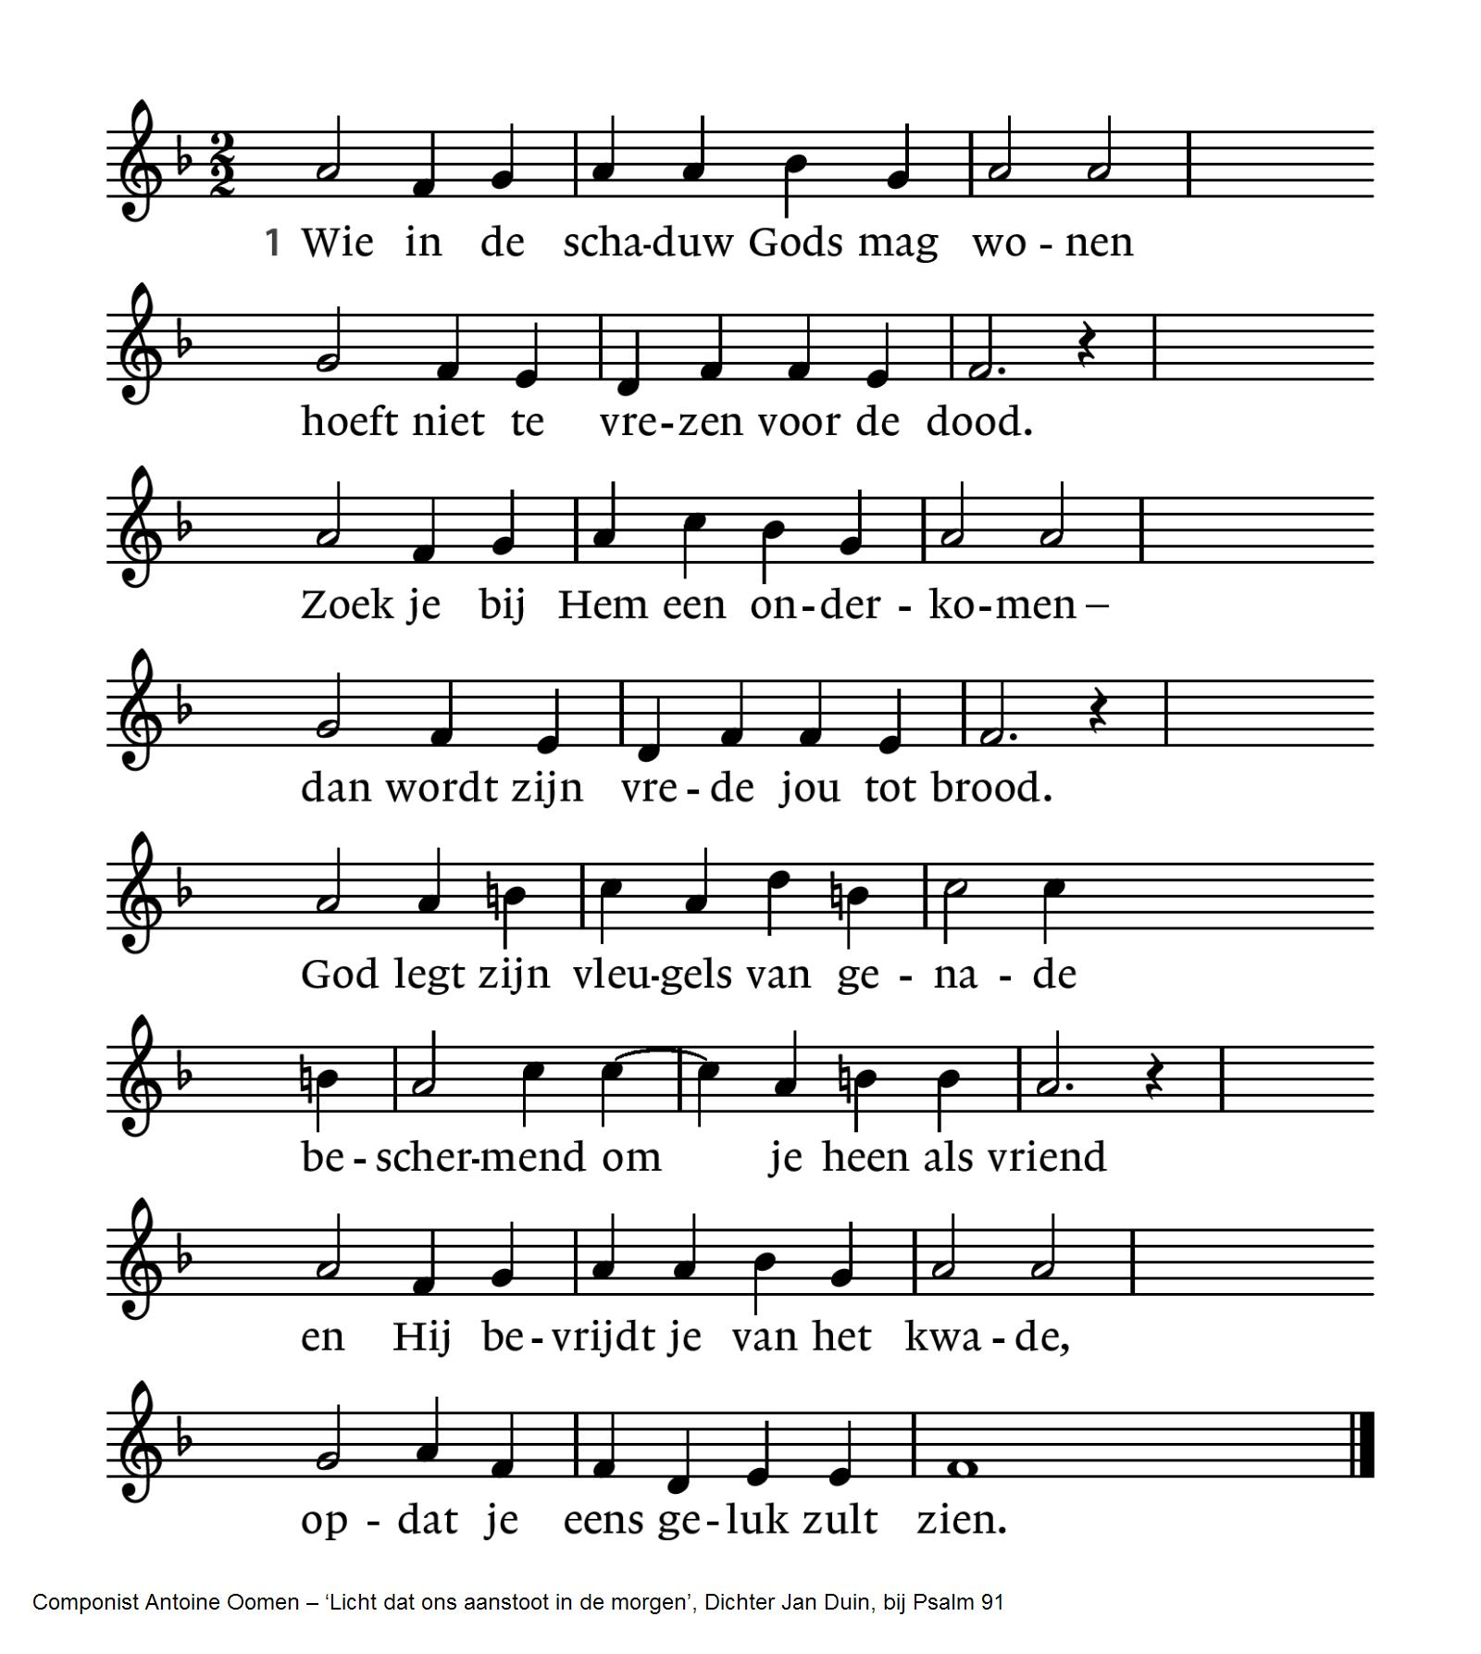
2 Engelen zendt Hij alle dagen  om jou tot vaste gids te zijn.  Zij zullen je op handen dragen  door een woestijn van hoop en pijn.  Geen bange nacht zal je doen beven,  geen ziekte waar een mens van breekt.  Lengte van leven zal God geven,  rust aan de oever van een beek. | 3 Geen duister zal je overvallen,  er is een licht dat eeuwig brandt.  Duizenden doden kunnen vallen, –  jij blijft geschreven in Gods hand.  God is een schild voor zijn getrouwen  die leven van geloof alleen.  Hij zal een nieuwe hemel bouwen  van liefde om hun tranen heen.

Inleiding

Lezing: Johannes 2, 1-11

Lied 653 : 1, 2 en 5
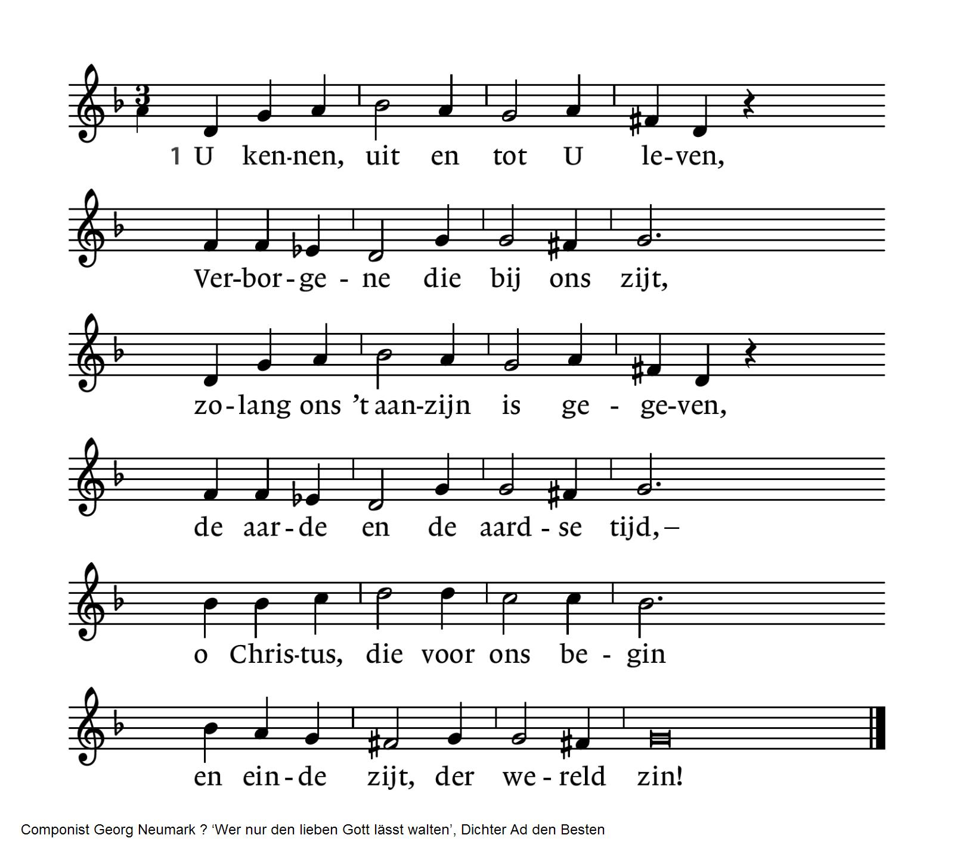
2 Gij zijt het brood van God gegeven,  de spijze van de eeuwigheid;  Gij zijt genoeg om van te leven  voor iedereen en voor altijd.  Gij voedt ons nog, o hemels brood,  met leven midden in de dood. | 5 Gij zijt de wijnstok van het leven,  in duizend ranken uitgebreid,  het leven, ons in U gegeven,  draagt goede vruchten op zijn tijd.  Laat ons uw ranken zijn voorgoed,  doorstroom ons met uw hartenbloed.

Overdenking

Stilte

Cantorij: Verleih uns Frieden (tekst: Maarten Luther, muziek: Felix Mendelssohn)

Verleih uns Frieden gnädiglich, Herr Gott, zu unsern Zeiten! Es ist doch ja kein Andrer nicht, Der für uns könnte streiten, denn Du unser Gott alleine.
Vert: ‘Geef ons genadig vrede, Heer God, in onze tijd, want er is niemand anders die voor ons kan strijden dan U, onze God, alleen’.

Voorbeden en stil gebed, afgewisseld met het refrein van lied 25b

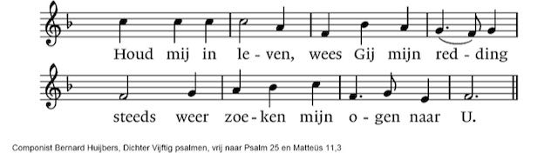

Mededelingen en collecten

De bloemen in deze dienst gaan naar mw. Gigi Calkoen.

Collectethema: Gemeente en anderen

Eerste collecte: Stichting Leergeld Amsterdam en Omstreken
In Amsterdam doet 1 op de 5 kinderen niet mee aan activiteiten en heeft het geen recht op voorzieningen die voor zijn leeftijdgenoten heel normaal zijn. Fietsen? Bijles? Een sportwedstrijd? Muziekles? Het moet toekijken, want daarvoor is thuis geen geld. Leergeld Amsterdam is tegen deze sociale uitsluiting. Kinderen van 4 tot 18 jaar krijgen van haar kans om mee te doen met leeftijdgenootjes, op school of daarbuiten.
Gebrek aan geld zorgt ook voor kansenongelijkheid. Een laptop nodig om de lessen te kunnen volgen of je huiswerk te kunnen maken, bijlessen, een examentraining of huiswerkbegeleiding zijn niet toegankelijk voor kinderen uit minima-gezinnen. Leergeld vindt dat gebrek aan geld geen reden mag zijn voor minder ontwikkelings- of scholingskansen. Daarom helpt ze bij de bekostiging van deze voorzieningen.
Rekening: NL 36 RABO 0315 1428 04 t.n.v. Stichting Leergeld Amsterdam en Omstreken.

Tweede collecte: onze gemeente
In het bijzonder voor het in stand houden van de kerkdiensten en voor ons kerkgebouw is uw bijdrage onmisbaar.
Rekening: NL 51 INGB 0008 3745 67 t.n.v. St. Vrijzinnig Centrum Vrijburg, o.v.v. 1720.

Voor digitaal collecteren maken wij gebruik van een algemene QR-code. Deze kunt u niet met uw eigen bank-app lezen maar wel met een algemene QR-code reader (bv Lens op Android of Camera op iPhone). U kunt ook in uw internetapplicatie naar vrijburg.nl/collecte1 en vrijburg.nl/collectegemeente gaan. In alle gevallen wordt u dan doorverwezen naar de ING Betaalverzoekpagina van Vrijburg.

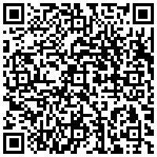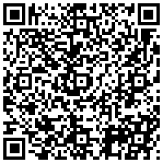
vrijburg.nl/collecte 1 vrijburg.nl/collectegemeente

Nodiging tot het avondmaal

De gemeente vormt een kring

Tafelgebed

Onze Vader:
Onze Vader, die in de hemel zijt,
Uw naam worde geheiligd, Uw Koninkrijk kome,
Uw wil geschiede op aarde zoals in de hemel.
Geef ons heden ons dagelijks brood.
En vergeef ons onze schuld
zoals ook wij onze schuldenaars vergeven.
En leid ons niet in verzoeking, maar verlos ons van het kwade.
Want van U is het koninkrijk en de kracht
en de heerlijkheid in eeuwigheid.
Amen.

Vredeswens

Delen van brood en wijn

Tijdens het delen van brood en wijn zingt de cantorij: Wir danken dir, Herr Gott (tekst: Maarten Luther, muziek: Heinrich Schütz )

Wir danken dir, Herr Gott himmlischer Vater,
durch Jesum Christum, deinen lieben Sohn, unsern Herren,
für alle deine Gaben und Wohltat,
der du lebest und regierest von Ewigkeit zu Ewigkeit. Amen.

Dankgebed

Slotlied 418: 1, 2 en3
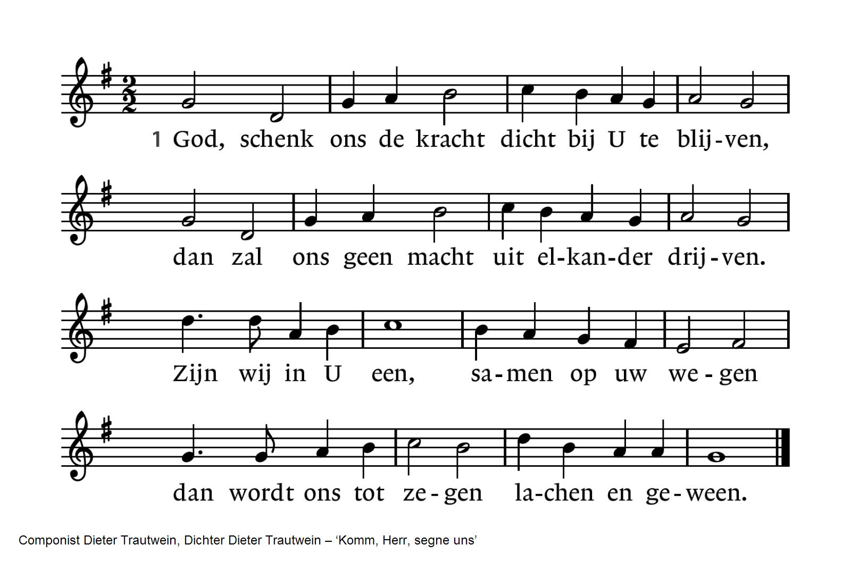
2 Niemand kan alleen,  Heer, uw zegen dragen;  zegen drijft ons heen  naar wie vrede vragen.  Wat Gij schenkt wordt meer  naar gelang wij delen,  horen, helpen, helen, –  vruchtbaar in de Heer. | 3 Vrede, vrede laat  Gij in onze handen,  dat wij die als zaad  dragen door de landen,  zaaiend dag aan dag,  zaaiend in den brede,  totdat in uw vrede  ons hart rusten mag.

Uitzending en zegen

Orgelspel: Christus der uns selig macht BWV 620, Johann Sebastian Bach

Na de dienst is er gelegenheid met elkaar koffie of thee te drinken

Agenda
[Aankondiging van evenementen in Vrijburg. Zie voor meer informatie altijd de website van Vrijburg en/of het meest recente (digitale) Maandblad]

Zondag 1 maart 10:30 uur Kerkdienst met Kinderkerk.
Voorganger: ds. Japke van Malden.
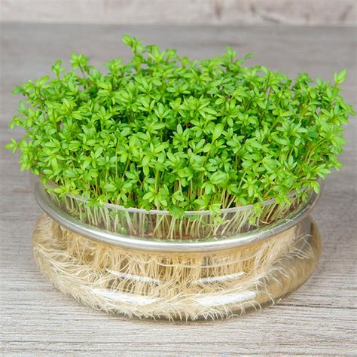
Na deze dienst nemen we met een eenvoudige lunch afscheid van jarenlang begeleidster Elianne Roelandse. Alle ouders en kinderen worden hiervoor hartelijk uitgenodigd. De kinderen nemen het zaaigoed, dat ze op 1 februari mee naar huis hebben genomen om te verzorgen, mee en van de oogst wordt genoten tijdens de lunch.

Dinsdag 24 februari 11:00 uur, Bijbelkring met ds. Klaas Vos. We lezen het boek Exodus in de vele bijbelvertalingen waarover de kringleden beschikken. Iedereen hartelijk welkom om mee te lezen en over het gelezene te praten. Contact: Polona Offerhaus, 06 306 984 64 of offerhaus@tiscali.nl.

Om het bezinnende karakter van de 40-dagentijd gezamenlijk vorm te geven, houden we op de woensdagen 25 februari, 4, 11, 18 en 25 maart om 12:30 uur een Taizégebed in Vrijburg. De lezingen die in deze middaggebeden centraal staan, sluiten aan bij het thema van de 40-dagentijd ‘Vertel me iets goeds’. Van harte welkom om mee te bidden en te zingen.

Donderdag 26 februari krijgt u de mogelijkheid in het Allard Pierson Museum stukken te bekijken uit de bijzondere collectie van de Remonstrantse Gemeente Amsterdam, waaronder de Hugo de Groot banden.
Om 14:00 uur en 15:30 uur is er ruimte voor steeds 15 personen. Van tevoren opgeven bij Info@vrijburg.nl.

Noteer al vast zondag 15 maart na de kerkdienst fotoexpositie in de Kelder.
Milena Zalm presenteert haar afstudeerproject over intergenerationele verbinding. De ontmoetingen tussen jonge en oudere Vrijburgers die hun levensverhalen met elkaar hebben gedeeld staan centraal. Afgelopen periode heeft Milena de ontmoetingen georganiseerd en deze niet alleen in tekst, maar ook met haar camera vastgelegd. De foto’s laten zien dat zij elkaar echt hebben leren kennen.
U bent van harte uitgenodigd om op zondag 15 maart, direct na de kerkdienst, de portretten te komen bekijken en samen de verhalen te zien die jong en oud verbinden.

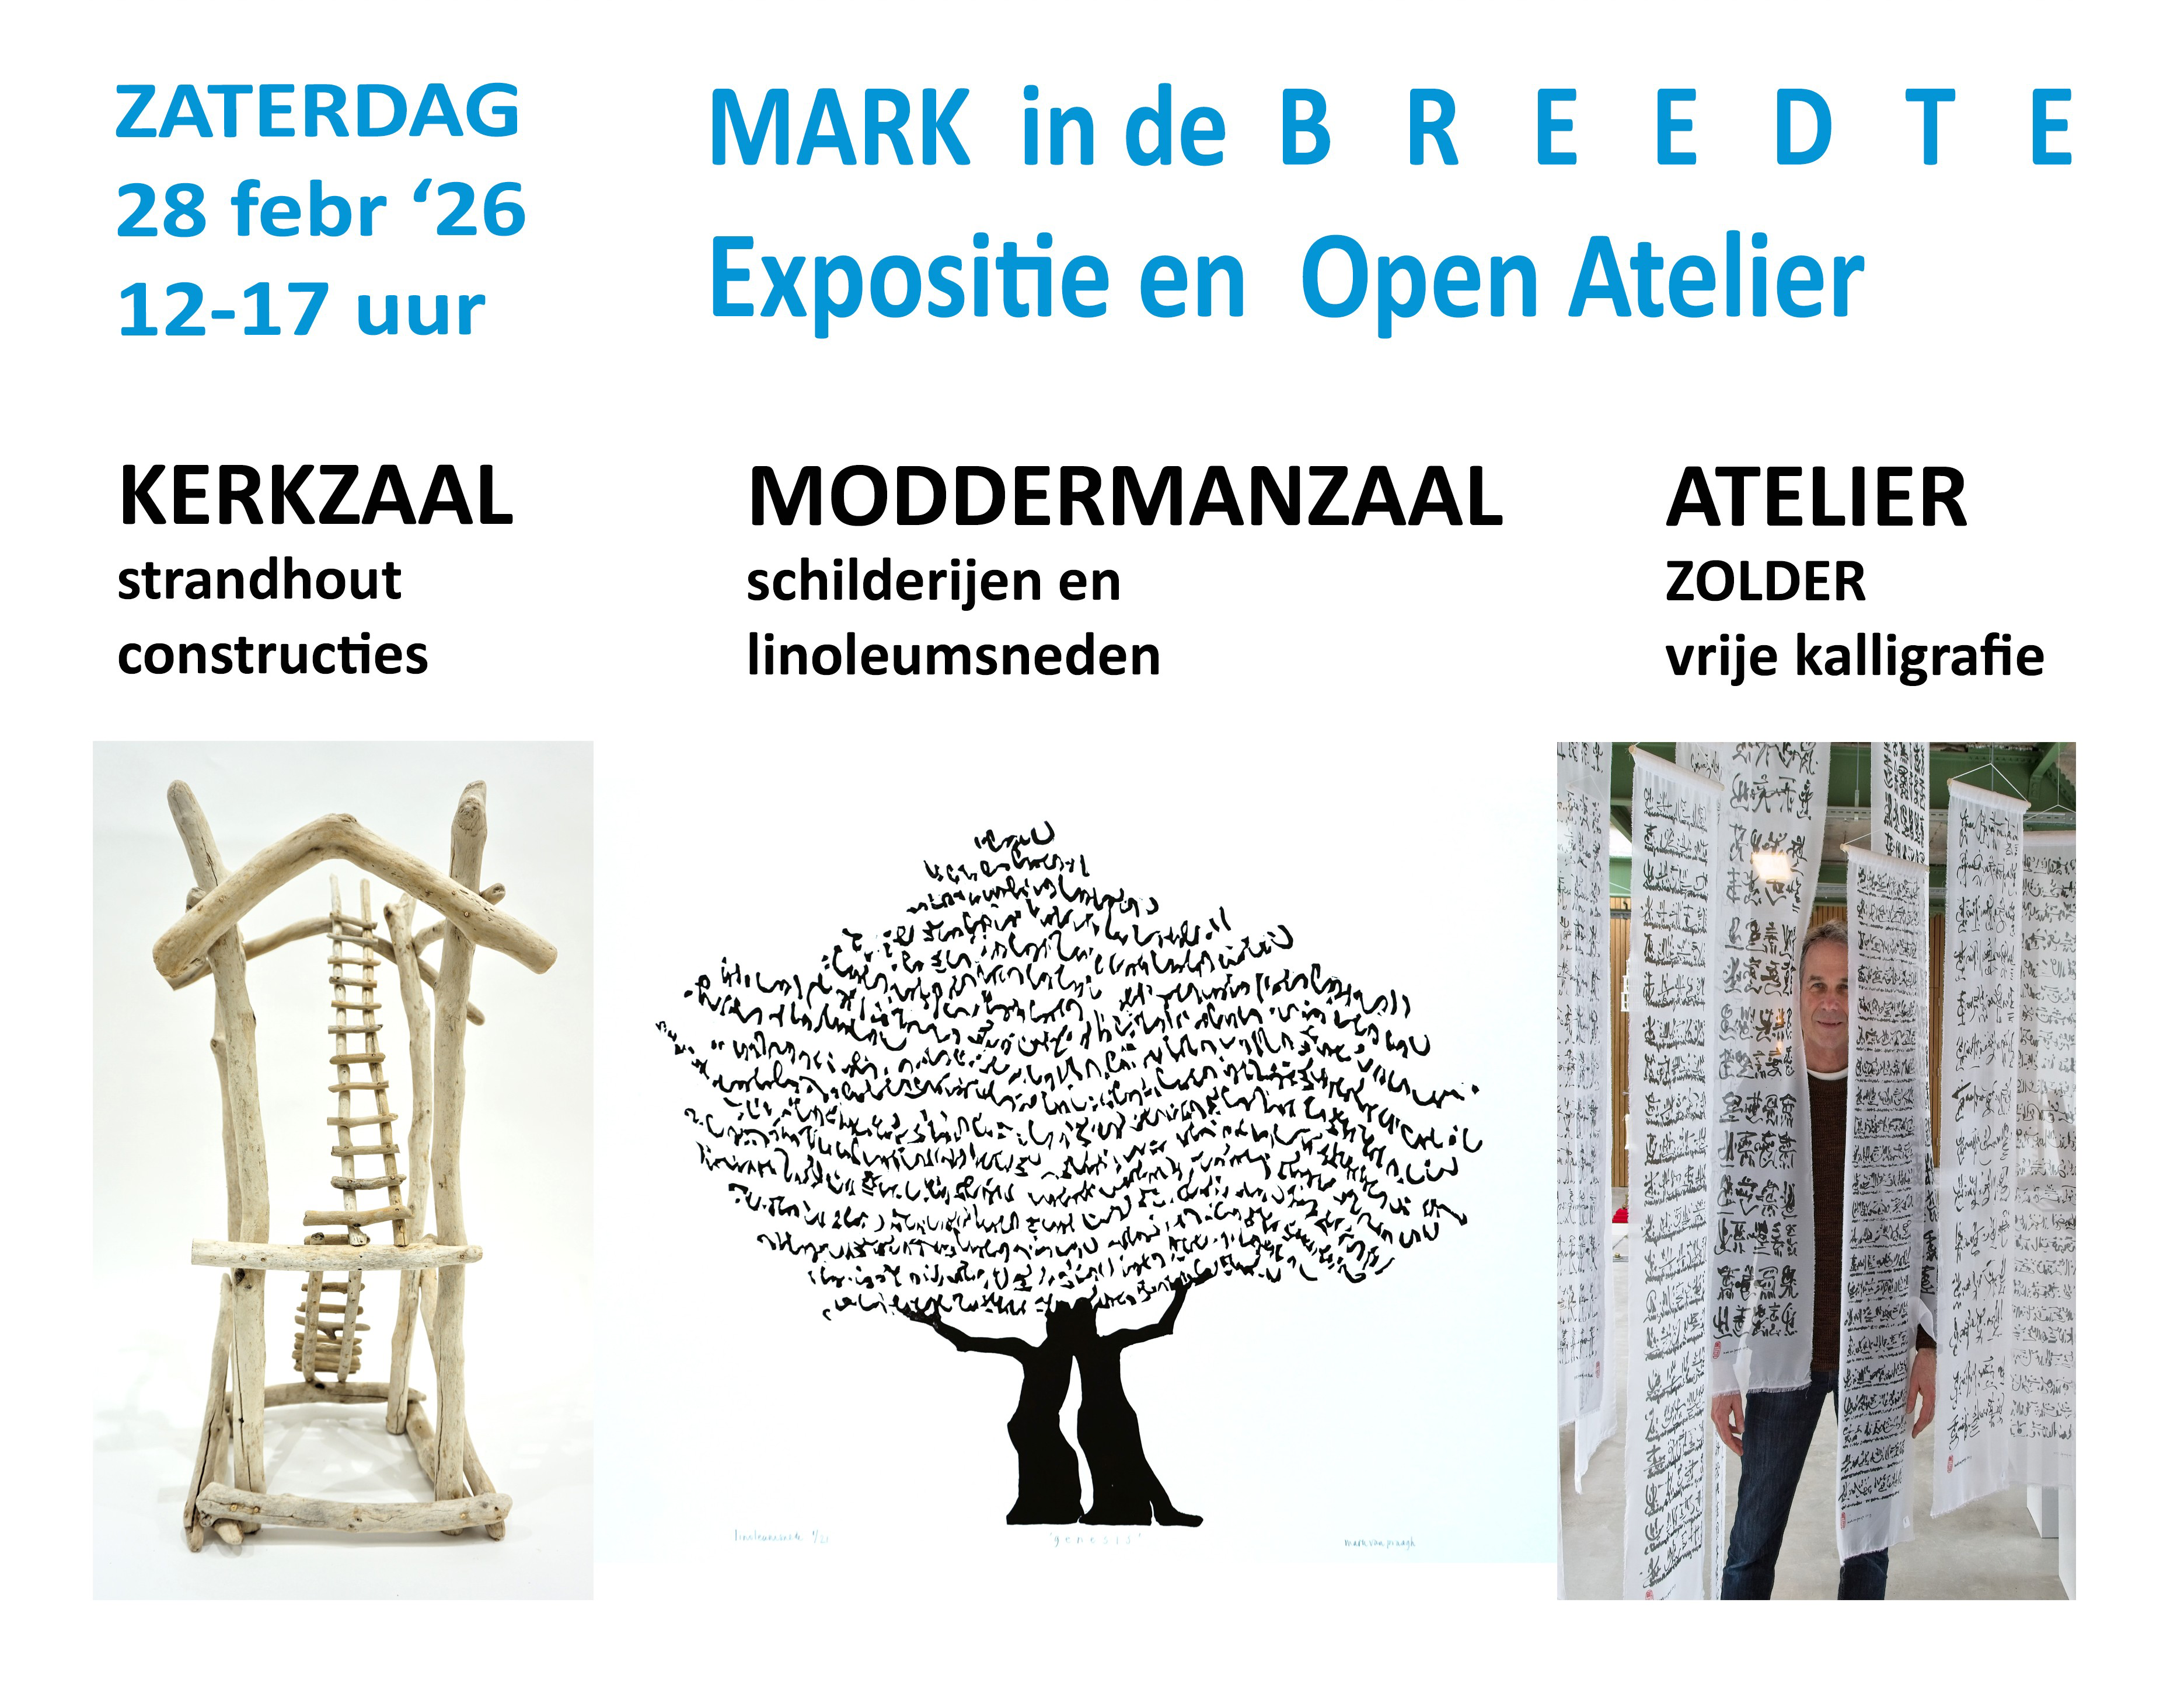Op zaterdag 28 februari van 12 tot 17 uur ‘Mark in de BREEDTE’: expositie van de bijzondere strandhoutconstructies van Mark van Praagh in de kerkzaal. Ook zijn dan de expositie van Mark in de Moddermanzaal (zie hierna)en het atelier van Mark op de zolder van Vrijkburg te zien. Open voor alle Vrijburgers én publiek van buiten.
Zondag 1 maart zijn de strandhoutobjecten nog te zien tijdens en na de dienst.
De expositie van Mark in de Moddermanzaal, Kwetsbaar en sterk, licht en donker, met olieverven, grafiek, lino’s en houtsneden blijft tot 22 mei.
De tentoonstelling kan door de week worden bezocht op dinsdag, woensdag en donderdag. Graag van tevoren bellen: 020-6714277.
=============================================================
Voorgangers van Vrijburg zijn ds. Rachelle van Andel en ds. Rosaliene Israël, rosaliene.israel@vrijburg.nl.
Rachelle is met zwangerschapsverlof t/m 25/2/2026. Zie voor haar waarneming: https://www.vrijburg.nl/zwangerschapsverlof-rachelle-van-andel/

Algemeen
Vrijburg is een vrijzinnige christelijke geloofsgemeenschap, gevormd door Remonstranten en Vrijzinnige Protestanten.
Vrijheid, verdraagzaamheid, verantwoordelijkheid en ruimte voor ieders persoonlijk geloof zijn belangrijke uitgangspunten die terugkomen in kerkdiensten, gespreksgroepen en overige activiteiten.
Voor de verschillende Nieuwsbrieven kunt u zich aanmelden via onze website: www.vrijburg.nl.

